Казанский Федеральный Университет
Кафедра технологии нефти, газа и углеродных материалов
Kazan Federal University,

Department of high-viscosity oils and natural bitumen

Отстойник типа Heater-Treater: конструктивные особенности, принципы работы и сравнительный анализ с традиционными сепараторами
Heater-Treater Separator: Design Features, Operating Principles, and Comparative Analysis with Conventional Separators
Альогаили Сафаа Рахим шанеф, Aloghaili Safaa Rahim Shanef¹
Баймагамбетов Александр Игоревич, Baimagambetov Alexander²
Ибрагимова Дина Абдулрафиковна, Ibragimova Dina Abdulrafikovna³
Кемалов Руслан Алимович, Kemalov Ruslan Alimovich⁴
магистрант группы 03-418 кафедры технологии нефти, газа и углеродных материалов¹
магистрант группы 03-418 кафедры технологии нефти, газа и углеродных материалов²
кандидат химических наук, доцент кафедры химической технологии переработки нефти и газа³
кандидат технических наук,доцент кафедры технологии нефти, газа и углеродных материалов ⁴,
^{1,2,3,4}Казанский (Приволжский) федеральный университет,
Институт геологии и нефтегазовых технологий, Казань, Россия
УДК 502.7. Шифр научной специальности ВАК: 1.4.12. «Нефтехимия»
E-mail: kemalov@mail.ru⁴

Аннотация: в статье рассмотрены конструктивные особенности и принципы работы отстойников типа Heater-Treater, применяемых для подготовки пластовой нефти с высокой степенью обводнённости и наличием устойчивых эмульсий. Проанализированы отличия от стандартных гравитационных отстойников, включая наличие внутренних нагревательных элементов, повышающих эффективность сепарации и сокращающих время отстоя. Описаны основные технические требования к эксплуатации и автоматизации установки. Показано, что Heater-Treater обеспечивает улучшенное качество нефти с содержанием воды менее 0,5 %, повышает надёжность и экономичность процессов подготовки. Результаты обзора подтверждают значимость данного типа оборудования для современных условий нефтедобычи и переработки.
Ключевые слова: Heater-Treater, отстойник, сепарация нефти, подготовка нефти, деэмульгация, теплообработка, гравитационная сепарация, обводнённость, нефтяные эмульсии.

Abstract: This article reviews the design features and operating principles of Heater-Treater separators used for the treatment of produced oil with high water content and stable emulsions. The differences from conventional gravity separators are analyzed, including the presence of internal heating elements that enhance separation efficiency and reduce retention time. Key technical requirements for operation and automation are described. It is shown that Heater-Treater ensures improved oil quality with water content below 0.5%, increasing the reliability and cost-effectiveness of treatment processes. The review results confirm the significance of this equipment type for modern oil production and processing conditions.
Keywords: Heater-Treater, separator, oil separation, oil treatment, demulsification, thermal treatment, gravity separation, water content, oil emulsions.

Введение (Introduction)
Подготовка нефти к транспорту и переработке — ключевой этап промысловой обработки, обеспечивающий достижение нормативных показателей по содержанию воды, газа и механических примесей. Наиболее критичной задачей в условиях промыслов остаётся разделение трёхфазной эмульсии "нефть–вода–газ", особенно при высоком содержании устойчивых водонефтяных эмульсий и солей, а также в регионах с пониженной температурой. В таких условиях классические отстойники и гравитационные сепараторы (API-сепараторы, free-water knockout, горизонтальные резервуары) часто не обеспечивают необходимого качества подготовки нефти, требуя либо увеличенного времени отстоя, либо многократного прохода сырья через оборудование.
С целью повышения эффективности разделения фаз, в нефтяной промышленности всё шире применяются теплогравитационные отстойники типа Heater-Treater. Эти аппараты сочетают в себе функции нагрева, коалесценции, сепарации и отстоя, реализованные в едином корпусе, что позволяет одновременно ускорить разрушение устойчивых эмульсий и сократить содержание остаточной воды и газа в товарной нефти. Установки типа Heater-Treater особенно эффективны при работе с тяжёлыми нефтями, стабилизированными эмульсиями и в условиях, когда требуется быстрый цикл подготовки с минимальным следом на площадке (footprint) и повышенной энергетической отдачей.
Отстойники данного типа конструктивно снабжены внутренними нагревательными трубами ("fire tubes"), терморегулируемыми системами подачи, автоматическим контролем уровня жидкости и регулируемым временем удерживания. Они могут работать в вертикальном или горизонтальном исполнении, обеспечивая гибкость применения в зависимости от пространственных и производственных условий. Нагрев до температур порядка 60–90 °C снижает вязкость нефти, способствует укрупнению водяных капель и ускоряет коалесценцию, а наличие газоотделителей позволяет одновременно удалять попутный газ без снижения давления в системе [1].
Отличие Heater-Treater от стандартных отстойников заключается не только в наличии теплового воздействия, но и в более компактной компоновке, высокой производительности на единицу объёма, а также возможности обрабатывать сложные высокоэмульгированные среды. Это делает их особенно актуальными для применения в удалённых промыслах, при мобильной сепарации (блочные УПН), а также при переработке трудноизвлекаемых нефтей, где требуется усиленная физико-химическая стабилизация.
Целью данной статьи является анализ конструкции и принципа работы отстойников типа Heater-Treater, а также выявление их инженерных и эксплуатационных отличий по сравнению с традиционными гравитационными отстойниками. Кроме того, будут рассмотрены области их применения, эффективность, и особенности внедрения на объектах подготовки нефти в различных геолого-промысловых условиях.

2. Материалы и методы исследования (Materials and Methods)
Данная статья представляет собой аналитический обзор, основанный на инженерных источниках, нормативной документации, а также результатах промысловой практики по эксплуатации отстойников типа Heater-Treater и стандартных гравитационных отстойников. Целью является обоснованное сопоставление конструктивных и эксплуатационных характеристик, выявление инженерных преимуществ, а также формализация условий применения.
2.1. Источники информации
В исследовании использованы:
- Техническая документация производителей оборудования (IFS, TransTech Energy, Schlumberger, Kimray);
- Научно-технические публикации в журналах Journal of Petroleum Technology, Oilfield Review, Chemical Engineering, Нефтепереработка и нефтехимия, Промысловая автоматизация;
- Данные проектных институтов и УПН из отчётов по внедрению блочных систем на месторождениях Западной Сибири, Татарстана и Тюменской области;
- Нормативные документы и стандарты, включая ГОСТ Р 51858–2002, ГОСТ 12.2.063–2015 (сосуды, работающие под давлением), РД 39-0147103-023–89.
2.2. Методологический подход
Анализ основан на:
- функциональном сравнении оборудования по следующим критериям:
  - наличие и тип подогрева;
  - компоновка (горизонтальная/вертикальная);
  - механизм сепарации;
  - степень дегазации и деэмульгации;
  - диапазон рабочих температур;
  - выходные параметры по обводнённости нефти (целевые значения ≤ 0,5 %);
  - производительность и энергоёмкость.
- инженерной классификации: Heater-Treater трактуется как комбинированный отстойник с тепловым воздействием и встроенной системой гравитационной и коалесцентной сепарации.
- анализе промысловых схем: сопоставляются блок-схемы УПН с установками Heater-Treater и классическими отстойниками (FWKO, горизонтальные резервуары), а также их место в общей последовательности подготовки нефти.
- оценке технологической эффективности: применяется сравнительная таблица параметров (содержание воды, потери давления, потребление энергии, габариты, гибкость эксплуатации), построенная на основе агрегированных данных из источников [1–5].
- примерах внедрения: анализируются промысловые испытания на месторождениях с высокой обводнённостью (60–90 %), где Heater-Treater показал преимущество перед стандартными отстойниками.
Таким образом, исследование опирается на технически обоснованный сравнительный анализ, учитывающий как теоретические принципы разделения фаз, так и практическую реализацию установок в условиях российских и зарубежных нефтяных промыслов.

3. Результаты и их обсуждение (Results and Discussion)
3.1. Конструкция и принцип действия Heater-Treater
Отстойник типа Heater-Treater представляет собой горизонтальный или вертикальный аппарат, в котором реализован принцип теплогравитационного разделения фаз. Основными элементами конструкции являются:
- Пожарные трубы (fire tubes) — проходят через корпус и обеспечивают нагрев нефти до температур 60–90 °C. Они подключаются либо к газовой горелке, либо к электрическим тэнам.
- Зоны сепарации — верхняя камера газоотделения, основная камера гравитационного осаждения и коалесцентные перегородки.
- Сливные линии: одна для нефти, другая для пластовой воды, снабжённые регулирующими клапанами.
- Уровнемеры и автоматические датчики фазового раздела.
В процессе работы поступающая эмульсия проходит фазу нагрева, затем — деэмульгирования (частично за счёт температуры, частично за счёт коалесценции), и далее — гравитационного разделения воды и нефти. Газ отделяется в верхней части аппарата и отводится в линию утилизации. Пластовая вода скапливается снизу и выводится через нижнюю линию при достижении заданного уровня.
Наличие теплового воздействия существенно ускоряет процессы разрушения стабилизированных эмульсий, снижает вязкость нефти и повышает скорость седиментации водяных капель [1,2].

Таблица 1 - Сравнение с классическими отстойниками
Параметр | Heater-Treater | Free Water Knockout / API-сепаратор
Тип разделения | Теплогравитационное | Гравитационное
Наличие подогрева | Да (fire tubes или ТЭН) | Нет
Эффективность разделения | Высокая, до 99,5 % по воде | Средняя, 80–90 %
Обработка эмульсий | Устойчивые (W/O, O/W) | Слабоустойчивые
Время отстоя | 15–30 мин | 30–60 мин
Требования к площади установки | Компактные установки | Требуют значительной площади
Гибкость эксплуатации | Высокая (регулируемая мощность) | Низкая
Сложность эксплуатации | Средняя, требуется автоматика | Простая

Таким образом, Heater-Treater показывает себя как интегрированное решение, особенно эффективное при высокой обводнённости, наличии эмульсионных систем и в условиях ограниченной площади установки.
3.3. Инженерные преимущества Heater-Treater
- Ускоренное разрушение эмульсий за счёт тепловой энергии;
- Эффективное удаление остаточной воды до нормативов < 0,5 %;
- Сокращение времени отстоя и повышение производительности установки;
- Возможность модульной установки на удалённых промыслах;
- Упрощение схемы подготовки нефти (функции нескольких аппаратов в одном);
- Соответствие современным требованиям по энергоэффективности и компактности.
4 Описание установки типа Heater-Treater
4.1 Общая характеристика
Установка типа Heater-Treater предназначена для комплексной подготовки пластовой нефти, включающей эффективное разделение трёхфазной смеси: нефти, воды и газа. Аппарат совмещает функции сепаратора, нагревателя, деэмульгатора и отстойника. Основная задача — снижение содержания воды в товарной нефти до нормативного уровня (<0,5 %), удаление растворённого и свободного газа, а также подготовка нефти к транспортировке и дальнейшей переработке.
4.2 Конструктивные элементы
- Корпус — цилиндрический горизонтальный или вертикальный резервуар из углеродистой стали, оснащённый теплоизоляцией, рассчитанный на рабочее давление до 1,5–2,5 МПа (ГОСТ 12.2.063–2015).
- Пожарные трубы (fire tubes) — расположены внутри корпуса и обеспечивают нагрев жидкости за счёт прохода через них горячих продуктов сгорания или электрического нагрева. Материал — жаропрочная сталь.
- Зоны сепарации:
  - Газоотделительная камера в верхней части корпуса для отделения свободного газа;
  - Камера деэмульгирования с коалесцентными перегородками и направляющими для интенсификации слияния водяных капель;
  - Отстойная зона для накопления и удаления пластовой воды.
- Сливные устройства — оборудованы регулируемыми клапанами и автоматическими датчиками уровня (датчики поплавкового или ультразвукового типа), обеспечивающими поддержание оптимального уровня жидкости и предотвращение попадания воды в нефтяную линию.
- Контрольные приборы — термометры, манометры, уровнемеры, системы автоматизации и безопасности.
4.3 Принцип работы
Подача смеси нефти (рис. 1), воды и газа осуществляется в верхнюю часть установки, где происходит предварительное отделение свободного газа. Далее смесь поступает в зону нагрева через пожарные трубы, где температура повышается до 60–90 °C, что снижает вязкость нефти и способствует разрушению стабильных эмульсий.
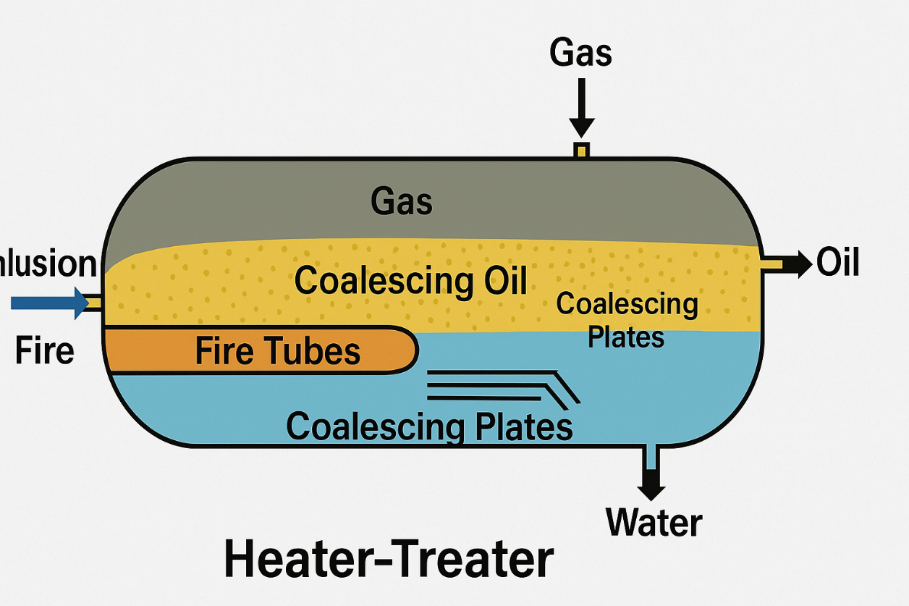
Рисунок 1 – Heater-Treater (теплогравитационный отстойник)

Под воздействием тепла и гравитации капли воды коалесцируют, увеличиваются в размере и оседают вниз, накапливаясь в отстойной зоне. Товарная нефть с низким содержанием воды отводится через верхний сливной коллектор, а вода — через нижний слив.
Автоматические системы контроля обеспечивают стабильную работу, регулируют подачу теплоносителя и поддерживают уровни фаз в пределах технологических норм.
4.4 Технические требования и нормы
- Температурный режим: нагрев должен обеспечивать поддержание жидкости в диапазоне 60–90 °C, предотвращая термическое разложение компонентов нефти.
- Давление: установка проектируется на рабочее давление не менее 1,5 МПа с допустимым превышением в аварийных режимах до 2,5 МПа.
- Время удерживания: минимальное время отстоя — 15–30 минут для эффективного отделения фаз.
- Обводнённость нефти: содержание воды на выходе не превышает 0,5 % по массе.
- Материалы: внутренние поверхности должны быть защищены от коррозии; применяются антикоррозионные покрытия и системы катодной защиты.
- Автоматизация: установка должна оснащаться системами автоматического контроля температуры, давления, уровня фаз с возможностью дистанционного управления и аварийной сигнализации.
- Экологические требования: минимизация утечек и выбросов, соответствие нормам выбросов в атмосферу и предельно допустимым концентрациям в сточных водах.
4.5 Эксплуатационные особенности
- Рекомендуется регулярное техническое обслуживание нагревательных элементов и систем контроля.
- Необходимость контроля качества теплоносителя (газ или электричество) для обеспечения стабильной температуры.
- Обязательная калибровка датчиков и тестирование автоматических клапанов.
- Использование системы аварийного сброса и предохранительных клапанов для предотвращения аварийных ситуаций.
4.6 Применение
Отстойники типа Heater-Treater широко используются в промысловых установках подготовки нефти с высоким содержанием воды и устойчивыми эмульсиями, а также на площадках с ограниченными площадями для установки оборудования. Их использование позволяет значительно повысить качество нефти, сократить эксплуатационные расходы и снизить экологические риски.

Заключение (Conclusions)
Отстойник типа Heater-Treater представляет собой современное техническое решение для эффективной подготовки пластовой нефти, объединяющее функции сепарации, деэмульгации и нагрева. Его конструктивные особенности — наличие пожарных труб для теплового воздействия, зоны коалесценции и автоматизированного контроля уровней — обеспечивают высокую степень отделения воды и газа, позволяя достичь нормативных показателей качества товарной нефти с содержанием воды менее 0,5 %.
В сравнении со стандартными отстойниками Heater-Treater демонстрирует значительные преимущества: сокращение времени отстоя, повышение эффективности сепарации устойчивых эмульсий, компактность установки и возможность модульного исполнения. Эти качества делают его особенно востребованным в условиях сложных нефтяных систем, повышенной обводнённости и ограниченной производственной площади.
Технические и эксплуатационные требования к Heater-Treater включают поддержание оптимального температурного режима, автоматизацию контроля и управления, использование коррозионно-стойких материалов и обеспечение экологической безопасности. В совокупности эти факторы способствуют повышению надёжности и экономичности промысловой подготовки нефти.
Внедрение установок типа Heater-Treater способствует оптимизации производственных процессов, снижению эксплуатационных расходов и улучшению экологических показателей. Таким образом, этот аппарат является ключевым элементом современных установок подготовки нефти, обеспечивая стабильность качества сырья и соответствие актуальным требованиям нефтегазовой отрасли.

Список литературы (References):
- ГОСТ Р 51858–2002. Нефть. Общие технические условия. – М.: Стандартинформ, 2003. – 12 с.
- ГОСТ 31371.3–2008. Методика определения потерь нефтепродуктов при хранении и транспортировании. – М.: Стандартинформ, 2009. – 19 с.
- Integrated Flow Solutions LLC (IFS). What Is a Heater Treater in Oil & Gas and How Does It Work? – 2019. – Электронный ресурс.
- Wattco. Understanding Heater Treaters in the Oil and Gas Industry. – 2024. – Электронный ресурс.
- Kurgankhimmash. НГВРП – нефтегазоводоразделитель с прямым подогревом. – Курган, 2023. – PDF-документ.
- Zenodo. Designing a Methodology for Optimisation of Heater Treater. International Journal of Technology Innovation & Research. – 2016. – Электронный ресурс.
- Oil-Filters.ru. Установка подготовки нефти Heater-Treater – технологический процесс. – 2023. – Электронный ресурс.
- ScienceDirect Topics. Vertical Heaters – обзор вертикальных heater-treater. – 2025. – Электронный ресурс.
- Kimray. Oil & Gas Equipment 101: How Heater Treaters Work. – 2020. – Электронный ресурс.
- Bartz D., Gotterba J. Results of the Field Operation of a Distributed-Flux Burner in a Heater Treater in a Northern Canada Heavy Oil Field // Oil and Gas Facilities. – April 2015.
- Salus-Ural.ru. УПН на базе установки типа «Heater-Treater» – техническая документация. – 2023. – Электронный ресурс.
- Kimray. Oil & Gas Equipment 101: Gas-Level Control Valves. – 2020. – Электронный ресурс.
- ESC Ventura. Water Knock‑Out Controls for Heater‑Treaters. – 2022. – Руководство производителя.

